Pravila i postupak prethodne provjere znanja i sposobnosti kandidata

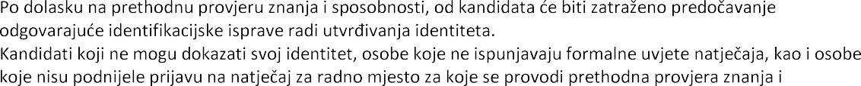
I.
sposobnosti, ne mogu pristupiti provjeri.
Za kandidata koji formalno ispunjava uvjete, a ne pristupi provjeri ili tijekom njena trajanja odustane od iste,

II.
e koje traje do 60 minuta i

III.

-koristiti se bilo kakvom literatu
-koristiti mobitel ili druga komunikacijska sredstva,
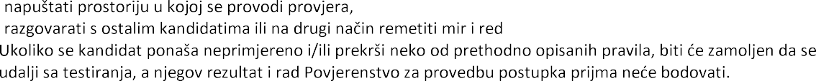
-
-

IV.

maksimalan broj bodova koji kandidati mogu ostvariti je 10 bodova.

vor dodjeljuje 1 bod, a

zadatak dodjeljuje 1 bod.

V.
S kandidatima, koji su ostvarili najmanje 5 bodova na pisanom testiranju i najmanje 1 bod na provjeri rada na
1 do 10.

VI.
Kandidati koji su pristupili prethodnoj provjeri znanja i sposobnosti imaju pravo uvida u rezultate provedenog postupka.

VII.
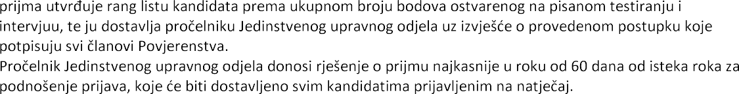
Nakon provedenog postupka prethodne provjere znanja i sposobnosti, Povjerenstvo za provedbu postupka

KLASA: 112-01/23-01/08 URBROJ: 2170-35-05/01-23-7
13. srpnja 2023.

